Bac S 2014 – Métropole http://labolycee.org
EXERCICE III – VOYAGE INTERPLANETAIRE (5 points)

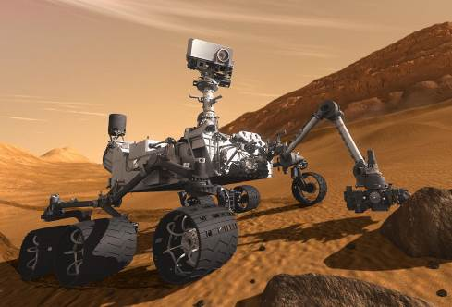
La mission Mars Science Laboratory
Le lancement du robot Curiosity de la mission Mars Science Laboratory (MSL) a eu lieu le samedi 26 novembre 2011. Il s'est posé sur le sol martien le 6 août 2012. Ce robot transporte du matériel scientifique destiné à l'analyse de la composition du sol et de l'atmosphère martienne.

Vue d'artiste du robot Curiosity

Le but de cet exercice est d'évaluer les conditions à respecter sur les positions relatives de la Terre et de Mars lors du lancement du robot Curiosity.

Données :
- distance Soleil-Terre : R₁ = 1,50 × 10⁸ km ;
- distance Soleil-Mars : R₂ = 2,28 x 10⁸ km ;
- période de révolution de Mars autour du Soleil : 1,88 an ;
- constante de gravitation universelle : G = 6,67 × 10^{–11} m³.kg⁻¹.s⁻² ;
- masse du Soleil M_{S} = 1,99 × 10³⁰ kg.

Document 1. Orbite de Hohmann

Dès les années 1920, Walter Hohmann étudie la manière la plus économique en énergie pour se rendre d'une planète à une autre.

Pour un voyage interplanétaire entre la Terre et Mars, la trajectoire du vaisseau est une ellipse de centre O. On appelle cette ellipse de demi grand axe a l'orbite de Hohmann. Le périhélie P (point le plus proche du Soleil) est sur l'orbite de la Terre et l'aphélie A (point le plus éloigné du Soleil) sur celle de Mars. Pour simplifier, les orbites de Mars et de la Terre autour du Soleil sont considérées comme circulaires et contenues dans le même plan.
Pour que ce voyage interplanétaire soit réussi, il faut d'abord que le vaisseau échappe à l'attraction de la Terre, puis qu'il utilise l'attraction du Soleil pour rejoindre le voisinage de Mars en empruntant une orbite de transfert, dite orbite de Hohmann. Dans l'étape finale c'est l'interaction gravitationnelle avec Mars qui doit être prépondérante pour que Curiosity puisse se poser sur son sol.
Orbite de Hohmann

Document 2. Conditions de rencontre entre Curiosity et Mars
La figure ci-dessous donne les positions de la Terre et de Mars au moment du départ et de l'arrivée de Curiosity.
Mars accomplit une orbite complète de 360° en 1,88 an.
On suppose que les deux planètes décrivent un mouvement circulaire et uniforme pendant le temps du voyage. On lance le vaisseau de la Terre lorsque Mars se trouve au point M1 sur son orbite, position initiale repérée par l'angle α représenté ci-dessous. Le point M2 représente le lieu de rendez-vous entre le vaisseau et Mars.
On note β l'angle .
d'après http://acces.ens-lyon.fr

1. Indiquer les différentes phases du voyage de la mission MSL ?

2. Sur le schéma en annexe repasser en couleur le chemin suivi par MSL et indiquer les distances R1 et R₂ introduites dans les données. Montrer que la valeur du demi-grand-axe de l'orbite de Hohmann est
a = 1,89 × 10⁸ km.

3. La troisième loi de Kepler permet d'écrire où a est le demi grand axe de l'ellipse, T la période pour parcourir la totalité de l'ellipse, G la constante de gravitation universelle et M_{S} la masse du Soleil.

3.1. Exprimer la durée Δt du voyage de Curiosity en fonction de a, G et M_{S} et vérifier l'homogénéité de cette relation par une analyse dimensionnelle.

3.2. Calculer la durée Δt. Commenter le résultat obtenu par rapport à la durée de la mission.

4. Déterminer la valeur de l'angle α qui repère la position de Mars au départ, condition nécessaire à la réussite de la mission.
Le candidat est invité à noter ses pistes de recherche. La démarche suivie est évaluée et nécessite d'être correctement présentée.
ANNEXE A RENDRE AVEC LA COPIE

Schéma à compléter :

